D E S P A C H O

______________________________

______________________________
(PRESIDENTE)

Em __________________________

REQUERIMENTO N.º:

Informar sobre o atendimento de pessoas com deficiência auditiva.

CONSIDERANDO que este Vereador recebeu em seu gabinete a reclamação de um munícipe referente à falta de atendimento de sua filha, que possui deficiência auditiva, e estava sendo devidamente atendida pela organização APADAS - Associação de Pais e Amigos dos Deficientes Auditivos de Sorocaba;

CONSIDERANDO que, segundo informação deste munícipe, a organização deixou de fazer os atendimentos em virtude do encerramento do convênio e estavam aguardando a Prefeitura realizar os tramites para nova contratação ou renovação;

CONSIDERANDO que este pai, necessitando que sua filha seja atendida o mais rápido possível, ressaltou que chegou inclusive a enviar mensagens para o Sr. Prefeito Municipal Rodrigo Maganhato, o qual afirmou que o contrato com a Apadas está em processo de adequação;

CONSIDERANDO que para complementar as informações do munícipe este Vereador verificou no site da transparência que a prorrogação foi realizada na administração anterior com vencimento em 03/06/2021, conforme imagem abaixo:

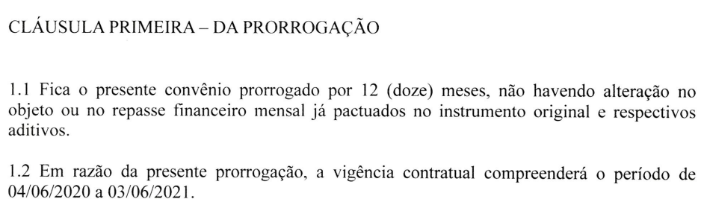

CONSIDERANDO que em pesquisa no sistema de tramitação de processos administrativos da Prefeitura Municipal de Sorocaba verifica-se que o processo foi enviado da DAC – Divisão de Administração Contábil para a SES- Secretaria da Saúde no dia 26/05/2021 as 13:55, todavia, a Secretaria destino (SES) até a presente data não acusou o recebimento;

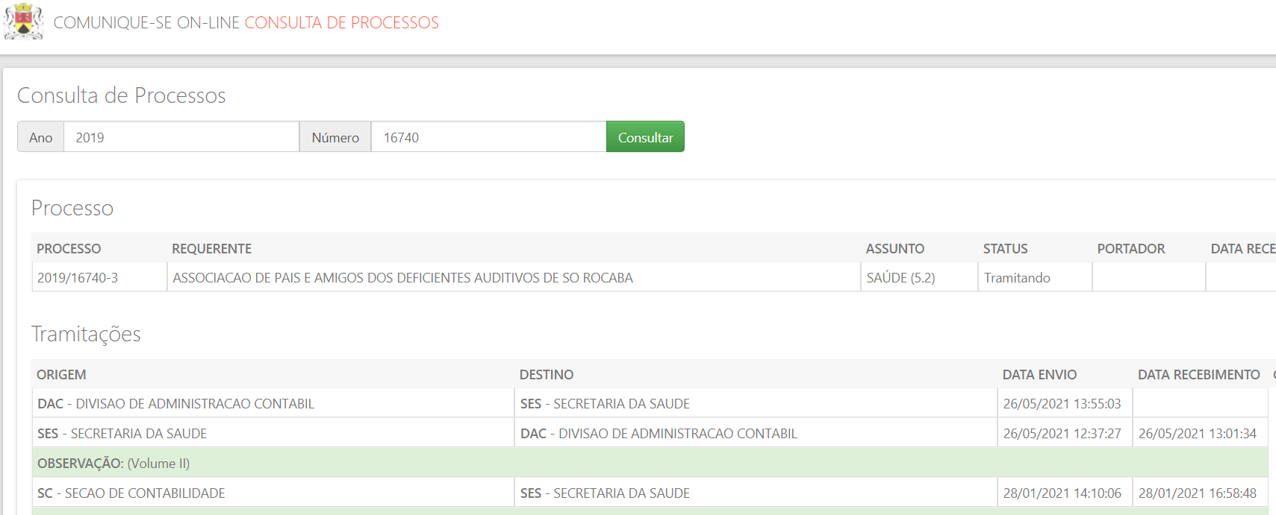

CONSIDERANDO que pelas informações do sistema, na data da elaboração deste requerimento (26/07/2021), verifica-se que o processo encontra-se em tramitação por mais dois meses ou na posse da Secretaria da Saúde que não comunicou o recebimento do processo no sistema;

CONSIDERANDO que em outros requerimentos este Vereador já questionou a Prefeitura no tocante a gestão dos convênios, para que as novas contratações ou renovações não gerem descontinuidade dos serviços prestados, gerando prejuízo a população atendida;

REQUEIRO à Mesa, ouvido o Plenário, seja oficiado ao Excelentíssimo Senhor Prefeito Municipal, solicitando nos informar o que segue:

1) Quais são as adequações que estão sendo feitas para um novo termo de convênio? Qual a previsão para que o atendimento retorne a normalidade?

2) O que está sendo feito para os deficientes auditivos que eram atendidos pela APADAS?

3) Existem outras organizações no município que prestam este serviço?

4) Por que o processo administrativo está tanto tempo sem tramitação?

Por fim, REQUEIRO que a resposta do presente requerimento seja feita de forma detalhada (relacionando resposta com o número da pergunta), encaminhada dentro do prazo legal, nos termos do § 1º do art. 34 da Lei Orgânica do Município e dos §§ 2º e 3º do art. 104 do Regimento Interno da Câmara Municipal de Sorocaba, acompanhada dos documentos oficiais das secretarias e departamentos.

Sala das Sessões, 03 de agosto de 2021.

PÉRICLES REGIS
Vereador

https://servicos.sorocaba.sp.gov.br/comunique_se/#/processos/2019/16740

